Министерство науки и высшего образования Российской Федерации

Федеральное государственное бюджетное образовательное учреждение  
высшего образования

ТОМСКИЙ ГОСУДАРСТВЕННЫЙ УНИВЕРСИТЕТ  
СИСТЕМ УПРАВЛЕНИЯ И РАДИОЭЛЕКТРОНИКИ (ТУСУР)

Кафедра компьютерных систем в управлении и проектировании (КСУП)

Утверждаю:

Зав. кафедрой КСУП

________Ю.А. Шурыгин

«___» ____________ 2019 г.

ТЕХНИЧЕСКОЕ ЗАДАНИЕ

по индивидуальному заданию по дисциплине «Основы разработки САПР»

Выдано: студенту группы 586-2 Дууза Начыну Ростиславовичу

1. Тема проекта: Разработка плагина «Форма для выпечки» для САПР «SolidWorks 2020».

2. Срок сдачи студентом готовой работы: «___» __________ 2020 г.

3. Требования к плагину:

Плагин должен обладать графическим интерфейсом для ввода следующих параметров:

* длина формы X (от 200 до 400 мм);
* ширина формы Y (от 200 до 400 мм);
* высота формы Z (от 50 до 150 мм);
* количество стенок по длине X (не больше (X-10) / (SX + 5) мм);
* расстояние между стенками SX по Y (от 20 мм до (X-35) мм);
* количество стенок по длине Y (не больше (Y-10) / (SY + 5) мм);
* расстояние между стенками SY по Y (от 20 мм до (Y-35) мм);
* высота стенок по длине X (от 5 мм до Z – 5 мм);
* высота стенок по ширине Y (от 5 мм до Z – 5 мм);

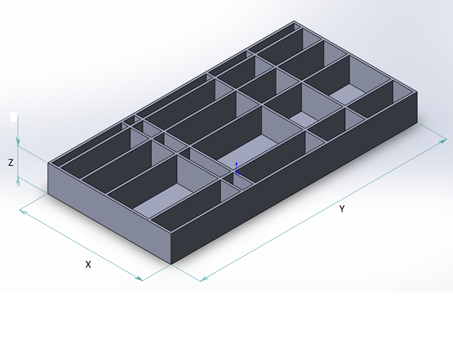

Рисунок 1 – Размерные выноски для формы для выпечки.

Должна обеспечиваться проверка корректности введённых данных. При вводе некорректных данных должно отображаться соответствующее сообщение.

4. Аппаратные требования:

Плагин должен работать на компьютерах следующей конфигурации:

* Операционная система Microsoft Windows 10 и новее, 32-битная и 64-битная версия;
* Процессор с тактовой частотой от 1 ГГц;
* От 2 гигабайт ОЗУ;
* Графическое устройство с поддержкой DirectX 9 или выше.

5. Инструменты разработки:

Язык программирования: C#, используемая версия .NET Framework: 4.8.

Среда разработки: IDE Visual Studio 2019 16.3.7.

Система контроля версий: Git.

Тестовый фреймворк: NUnit 3.12.

Графический интерфейс: Windows Forms.

Задание принял к исполнению: Руководитель работы:

студент гр. 586-2 к.т.н., доцент каф. КСУП

Дууза Н.Р.___________ Калентьев А.А. _________